**钛酸锂电池特性**

# 目录

目录 2

1 背景 3

2 钛酸锂结构与化学反应原理 3

3 特性曲线 3

3.1充放电曲线 4

3.2倍率特性 5

3.3温度特性 6

3.4循环特性 6

4总结 7

参考文献 7

**1 背景**

钛酸锂一般作为锂离子电池负极材料使用，可与锰酸锂、三元材料或磷酸铁锂等正极材料组成2.4V或1.9V的锂离子二次电池。此外，它还可以用作正极，与金属锂或锂合金负极组成1.5V的锂二次电池。由于钛酸锂的高安全性、高稳定性、超长寿命和绿色环保等特点。可以预见：钛酸锂材料随着技术进步，将成为新一代锂离子电池的负极材料，被广泛应用在新能源汽车、观光车、电动自行车、电动摩托车和要求高安全性、高稳定性和长周期储能等领域。

**2 钛酸锂结构与化学反应原理**

纯相Li4Ti5O12晶体为白色固体，具有面心立方尖晶石结构，常用化合物分子式为A M2O4，空间群Fd3m，晶胞参数a为0.836nm。在充电态当锂离子嵌入时(见图1)，嵌入的3个锂离子将汇合原来8a四面体位置的锂一起迁移到原先空缺的16c六配位八面体位，其晶胞体积在3个锂离子的嵌入前后几乎没有变化，a值从0.836nm增加到0.837nm。因此Li4Ti5O12这种被称为“零应变”负极材料的循环寿命是超长的。根据每个超结构可嵌人3个锂离子来计算，Li4Ti5O12的理论可逆比容量为175mAh/g。Li4Ti5O12嵌锂电位比金属Li的电位要高1. 55V，在负极上形成锂枝晶几乎无可能，从而避免了大部分锂离子电池在负极上形成锂枝晶导致内部短路的安全隐患。

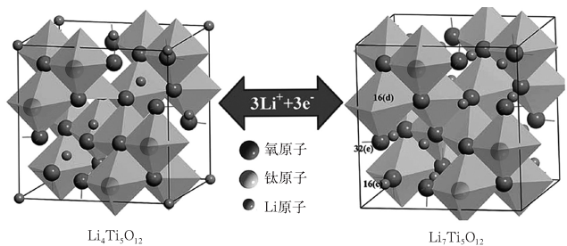

图1 充、放电态钛酸锂结构示意图

左图为在放电态的钛酸锂晶胞，其中小球为Li原子在8a四面体位；

右图为在充电态的钛酸锂晶胞，其中Li在16c八面体位.

**3 特性曲线**

NCM- Li4Ti5O12体系电池标称电压为2.3V，研究钛酸锂电池一般从充放电曲线、倍率特性、温度特性、循环特性等不同角度来考虑，以下是相关的特性曲线。

3.1充放电曲线

从电池标准充放电曲线可以了解电池最基本的输入/输出电压、电量等特性，可以初步判断电池能否满足负载的需求。

某品牌钛酸锂电池按照其规格书说明，以1C电流对其进行室温下的标准充放电，充放电电压范围为1.5V～2.8V，所得充放电曲线如图2所示。



图2 电池标准充放电曲线

从图2可知电池1C电流下所得电池充电容量为53.9Ah，放电容量为53.9Ah，充放电库伦效率为100%，在2.2V～2.4V范围内出现充电电压平台，在2.1V～2.3V范围内出现放电电压平台。

以上钛酸锂电池特性与文献1报道的一致，见图3。

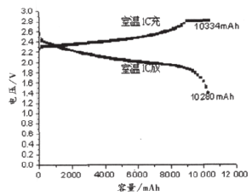

图3 实验电池首次充放电曲线

3.2倍率特性

电池的倍率特性是指不同输入/输出电流下电池的电压、电量变化特征，主要用于判断电池能否满足负载功率需求。

电池分别以0.8C、1.0C、1.2C不同倍率进行放电，所得放电曲线如图4所示。电池放电平台随放电倍率增大依次下降，说明了电池内阻造成的电压极化。



图4 电池倍率放电曲线

不同倍率电池充电容量数据见表1，放电倍率增大，放电容量几乎不变，说明该电池在较低倍率电流下持续输出功率高。

表1 电池倍率放电数据

|  |  |  |  |
| --- | --- | --- | --- |
| 放电倍率 | 0.8C | 1.0C | 1.2C |
| 容量(Ah) | 52.4 | 53 | 53 |
| 放电效率(以1.0C为基准，%) | 98.87 | 100.00 | 100.00 |

文献1中的钛酸锂电池倍率性能更加突出，详见图5.

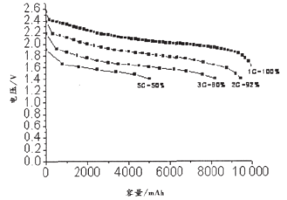

图5 实验电池不同放电倍率曲线

3.3温度特性

考查电池的温度特性是为了判定电池输入/输出是否满足不同工作环境下负载能量需求。

因条件限制，电池未进行高低温性能测试。根据文献1报道，选取-20℃、室温、60℃三个温度点考察实验电池温度特性，充放电电流按照1C进行测试，其他遵循标准充放电条件。三种温度下的充放电曲线见图6和图7。

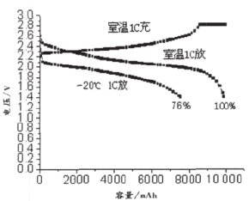 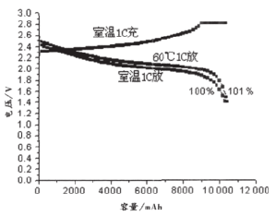

图6低温下电池放电曲线 图7高温下电池放电曲线

从图6、图7可以看出，在-20℃低温环境下，放电电压平台显著下降，约为1.8V～2.0V放电容量为室温下的76%；当温度达到60℃高温时，放电容量达到室温的1.01倍。以上数据说明该体系钛酸锂电池低温性能较好，高温性能稳定。

3.4循环特性

电池循环特性反应了电池寿命，也是需要重点关注的电池特性。

因条件限制，电池未进行循环寿命测试。根据文献1所述，充放电循环试验是采用550mAh的电池在室温环境完成了近1000次循环试验。电池首次放电容量为570.2mAh，923次循环后，电池容量保持在434.5mAh，为初始容量的76.2%，循环曲线如图8所示，图中电池数据波动的部分原因是实验环境中的昼夜温差变化。

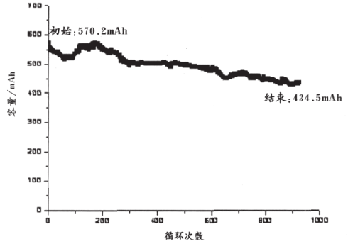

图8室温下电池1C倍率循环放电容量变化曲线

**4总结**

三元材料/钛酸锂体系电池作为车用动力电池，具有2.3V的额定电压，所测试电池有较优的充放电倍率特性，温度范围在-20℃～60℃输入/输出能量稳定，循环寿命长。由此可见，三元材料/钛酸锂电池整体性能优异，完全能够满足车用动力电池功率和能量需求。

**参考文献**

[1]李燕,翟丽娟,秦兆东,刘志远,朱广燕. 三元镍钴锰/钛酸理电池体系研究[J].新材料产业，2010,4:70-72.